Strategický program pre obec Kapušany
Ing. Ladislav KOKOŠKA CSc. – kandidát č. 1 na starostu obce

Treba chcieť, vedieť, môcť a pomôcť.
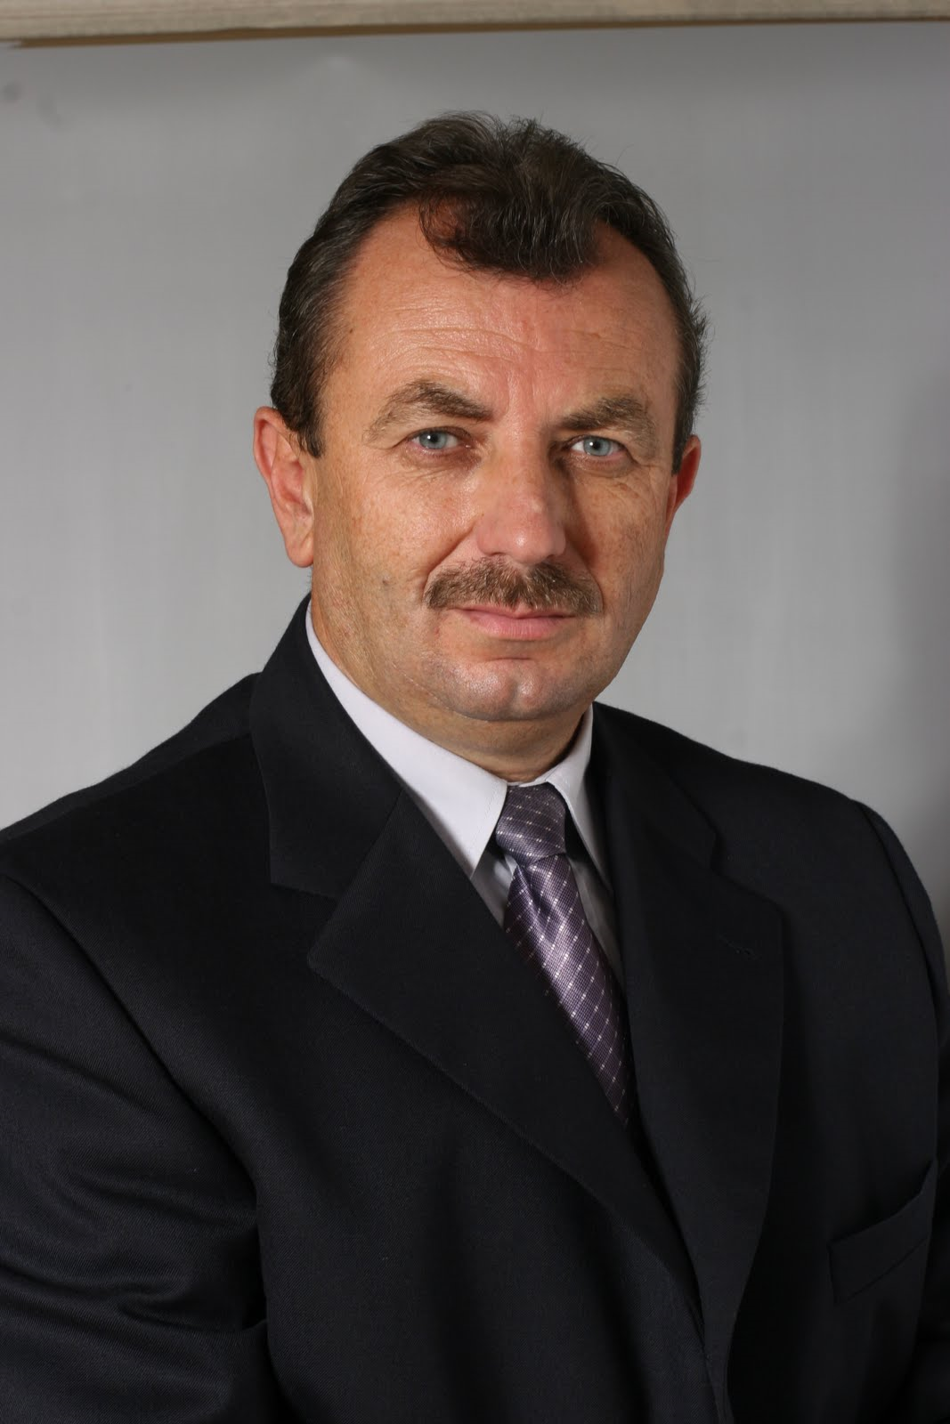
Začátek formuláře
Konec formuláře
Tento program sa tvorí postupne a radi budeme akceptovať návrhy a názory všetkých, ktorí chcú prispieť k jeho tvorbe. Zatiaľ je to len pracovný materiál a nosné témy o ktorých si myslíme, že sú pre rozvoj našej obce dôležité.
Prispejte a vytvoríme spoločne ucelenú koncepciu rozvoja našej obce, postavenú na racionálnych a reálnych základoch.
Ďakujem Vám.

1. Obecný úrad – služba občanom
ANALÝZA:
Po voľbách v roku 2006 vedenie obce prijalo ďalších dvoch zamestnancov na obecný úrad a aj tým sa na výšil rozpočet na mzdy takmer na dvojnásobok. Stalo sa to napriek tomu, že na obec, neboli za celé toto volebné obdobie presunuté žiadne nové kompetencie. Bola to snáď iba "vďaka" vedenia obce za to, že títo noví pracovníci podporili terajších mocných vo voľbách. Nič zlé by na tom nebolo, ak by títo pracovníci aj odovzdávali svoju prácu v prospech obce a boli by viditeľné výsledky. Väčšina občanov vidí, aké sú výsledky práce týchto pracovníkov.
Veľa zamestnancov pobehuje po obci s rôznymi papiermi, tvária sa ako ťažko pracujú a pritom iba "víria prach". Spočítajme iba mzdy a odvody na nových zamestnancov. Ak zoberieme do úvahy priemerný plat zamestnanca obce (cca 600,- Eur) a odvody vo výške 35% z platu, ide celkom peknú sumu, ktorá mohla byť investovaná efektívnejšie do rozvoja obce ako do platov.
RIEŠENIE – ako ďalej:
Obecný úrad musí stať dôveryhodnou, spoľahlivou, kvalifikovanou a racionálnou inštitúciou. Občania musia cítiť a vidieť, že úradníci sú na úrade kvôli ním a nie naopak.
Zabezpečíme, aby každý úradník bol tak kvalifikovaný, aby dokázal občanovi pomôcť pri riešení jeho problému a nie tento problém ešte komplikoval a sťažoval riešenie. Pracovná disciplína na úrade sa musí radikálne zmeniť, zamestnanci úradu majú tiež pracovnú dobu a tú musia dodržiavať. Zabezpečíme prísne dodržiavanie pracovných povinnosti zamestnancov, aby občan na svoju otázku, list, návrh, či iné, dostal odpoveď najneskôr do 15 dní a nie po roku.
Otvoríme priestor pre mladých, vzdelaných a ambicióznych ľudí, ktorí prejavia záujem slúžiť občanom obce, ako ich zamestnanci.
Uprednostníme vedomosti, znalosti, skúsenosti, ambície a charakterové vlastnosti pred straníckosťou, rodinkárstvom a osobnými záujmami.
Zavedieme :
- sledovanie činnosti zamestnancov a využívania ich pracovnej doby.
- odmeňovanie na základe dôležitosti, výsledkov, množstva a kvality odvedenej práce, nie za odpracované roky.
- pravidelnú elektronickú diskusiu on-line so starostom obce, na ktorej bude možné anonymne poukázať na nedostatky, kritizovať postupy, ale aj navrhovať riešenia.
Zracionalizujeme a zefektívnime organizačnú štruktúru obecného úradu a organizácii riadených obcou s cieľom ušetrenia finančných prostriedkov, ktoré potom bude možné využiť na podporu športu, kultúry, občianskych aktivít a iné zmysluplné ciele.
Využijeme všetky dostupné možnosti, prostriedky a nástroje k tomu, aby občania nadobudli oprávnený pocit, že zamestnanci obecného úradu sú tu pre nich, aby im pomohli riešiť ich problémy a zjednodušili im život vo vzťahu k obecnej samospráve.

2. Mladí ľudia – neoceniteľná devíza obce
ANALÝZA:
Mladí ľudia majú dnes možnosti, o akých sa nám - skôr narodeným - ani len nesnívalo. Môžu slobodne cestovať po celom svete, študovať na zahraničných univerzitách, pracovať a zbierať pracovné skúsenosti a odborné znalostí v nadnárodných spoločnostiach.
Na druhej strane prirodzenou vlastnosťou nás, Slovákov, je byť doma na Slovensku. Je to nedocenený potenciál a po celý čas od roku 1989 sa tomu neprikladá skoro žiadny dôraz. Výsledkom je, že podmienky pre odborné, pracovné, spoločenské, športové či kultúrne napĺňanie života mladých, vzdelaných a ambicióznych ľudí na Slovensku nie sú dobré.
Zvlášť v našej obci sa nedarí podporovať a presadzovať také aktivity, ktoré by vytvárali dostatočný priestor pre uplatnenie sa mladých ľudí v rôznych spoločenských štruktúrach a vytvárali podmienky pre ich plnohodnotný životný priestor. V našej obci je veľmi málo pracovných príležitosti, nedostatočná zdravotná a sociálna starostlivosť, málo príležitosti k športovému, či kultúrnemu vyžitiu, klesajúca úroveň služieb, ale aj ďalšie aspekty, ktoré odrádzajú mladých ľudí založiť si tu rodinu a byť hrdý na svoju rodnú obec.
Kauzy, ktoré sa pravidelne objavujú, nepresviedčajú mladých o perspektívach ich budúcnosti, ale skôr naopak, odrádzajú ich od rozhodnutia zostať v Kapušanoch. Obec namiesto toho, aby iniciovala nové aktivity, nezmyselnými nariadeniami a rozhodnutiami ruší aj tie, ktoré tu boli po dlhé roky. Príkladom toho je stav kultúrneho domu, kapušianskeho futbalu, obmedzené aktivity v kultúre, obmedzovanie prevádzkovateľov služieb a ďalšie.
RIEŠENIE – ako ďalej:
Aby mladí ľudia v našej obci ostali, musia mať vytvorené adekvátne podmienky pre prácu, bývanie, šport, kultúru, oddych a spoločenské vyžitie. Vytvorenie dobrých podmienok pre plnohodnotný život mladých nie je otázka jedného, či štyroch rokov, ale je to dlhodobá, cieľavedomá a systematická činnosť vo všetkých spomenutých oblastiach. Namiesto rušenia, obmedzovania či zatvárania športovísk, či iných aktivít zabezpečíme budovanie a prevádzkovanie nových aktivít.
Budeme podporovať aktivity občianskych združení z rozpočtu obce, pretože je to prínosom pre všetkých občanov. Prioritnou otázkou sú však pracovné príležitosti pre mladých, vzdelaných, ambicióznych a schopných ľudí. Preto budeme s maximálnou snahou vytvárať podmienky pre poskytovateľov služieb a drobných podnikateľov, ktorý sú schopní vytvoriť nové pracovné miesta.
Je nevyhnutné, aby mladí ľudia mali možnosť získať bývanie a podmienky pre založenie rodiny. S týmto cieľom budeme realizovať výstavbu nájomných bytov pre mladé rodiny tak ako sme to robili v rokoch 2003-06 a vytvoríme územie s inžinierskymi sieťami pre individuálnu bytovú výstavbu ako aj nové ulice s potrebnou infraštruktúrou a to zahusťovaním intravilánu podľa územného plánu obce.
Podporným riešením pre šport a oddych je rekonštrukcia futbalového ihriska a priestorov v miestnom parku.
Digitálne kino, projekty rôznych koncertov a divadelné akcie musia byť samozrejmosťou a preto budeme organizovať kultúru pre ľudí aj za účasti rôznych sponzorov. Neodmysliteľnou súčasťou života mladých je internetizácia, preto využijeme ponuky na vybudovanie optickej siete.
Obmedzovanie prevádzok pohostinstiev je nezmyslom. Zrušíme obmedzenie otváracích hodín a na obmedzenie negatívnych spoločenských prejavov použijeme nástroje, ktoré nebudú obmedzovať ostatných slušných ľudí. Posilníme pôsobenie a dôslednosť štátnej polície a zavedieme kamerový systému v strede obce a na námestí.
Ak sa mladí ľudia majú cítiť v Kapušanoch doma, musia mať vytvorené podmienky pre normálny plnohodnotný život a potom budú hrdí na to, že sa tu narodili alebo, že tu žijú a chcú žiť.

3. Infraštruktúra - navýraznejšia podpora rozvoja
ANALÝZA:
Bez dostatočne vybudovanej infraštruktúry nie je možný rozvoj nášho regiónu ani obce. Tam kde nie sú cesty, tam málokto chodí. Nepríde ani investor a nebude ani práca. Preto si náš región a naša obec zaslúži pozornosť tých, ktorí majú možnosť tieto skutočnosti ovplyvňovať.
Vedenie obec bude presadzovať vybudovanie obchvatu obce, ktorý je súčasťou výstavby rýchlostnej komunikácie R4, ktorá by prepájala európsku cestnú infraštruktúru zo severu na juh - Rzeszow (PL) a Miskolc (HU) ako aj vybudovanie mimoúrovňovej križovatky medzi Kapušanmi a Ladou s odbočením na Bardejov, tak by sa dopravný ruch v podobe 20 000 aut, ktoré prechádzajú denne obcou, úplne vytratil.
Bez vybudovania, alebo aspoň vízie skorej výstavby R4 je iba malý predpoklad, že do tohto regiónu príde investor, ktorý bude schopný implementovať viac pracovných miest.
RIEŠENIE – ako ďalej:
Riešením je výstavba dopravnej osi sever - juh spájajúcej medzištátnu dopravnú sieť (Rzeszow (PL) – Miskolc (HU) rýchlostnou komunikáciou R4 z Vyšného Komárnika do Prešova s napojením na rekreačnú oblasť DOMAŠA a východnú diaľnicu D1 Prešov – Košice je jedným z najdôležitejších predpokladov rozvoja regiónu. Budeme vytvárať politický tlak na vládu SR, aby tento projekt urýchlene realizovala.
Vybudovaním rýchlostnej komunikácie posilníme potenciál v sektore služieb, turizmu, obchodu a priemyslu, pretože po jej vybudovaní bude oveľa väčší záujem domácich aj zahraničných investorov o investičné zámery v okolí tejto dopravnej infraštruktúry. Je predpoklad, že už iba oficiálnym vyhlásením tohto projektu sa zvýši záujem investorov o tento región, čím sa významne posilní potenciál pre nové investície do sféry priemyslu a cestovného ruchu, znamenajúce tvorbu nových pracovných príležitosti.
V rámci obce budeme pokračovať v opravách a rekonštrukciách ďalších obecných komunikácii a chodníkov. Budeme dbať nato, aby sa dodržiaval stavebný zákon a nerozhodovali individuálne záujmy stavebníkov.
Využijeme argumenty a politický vplyv v záujme dosiahnutia racionálneho rozvoja dopravnej infraštruktúry, ktoré nepriamo podporí ďalšie nadväzujúce aktivity pre rozvoj našej obce a regiónu. Zabezpečíme rozvoj obecnej infraštruktúry.

4. Dobré vzťahy – úspech všetkých
ANALÝZA:
Vzťahy medzi ľuďmi v tejto spoločnosti sú narušené. Ľudia sa škatuľkujú na "dobrých a zlých" podľa toho, v akej strane sú, alebo akú politiku podporujú. Tento fenomén zaviedli vrcholoví politici a žiaľ, jeho uplatňovanie v podmienkach obcí pôsobí veľmi deštruktívne.
Dôsledkom toho je, že ľudia, ktorí majú nápady a ponúkajú riešenia sa radšej stiahnu a nevstupujú medzi "mlynské kamene", ktoré ich nakoniec môžu "rozdrviť".
RIEŠENIE – ako ďalej:
Zabudnite na dobrých a zlých, na straníkov a nestraníkov a na ďalšie delenie ľudí a uvedomte si, že iba s p o l u môžeme potiahnuť obec správnym smerom.

5. Školstvo, kultúra, šport, zdravotná starostlivosť, životné prostredie – hodnoty nášho života
ANALÝZA:
Š K O L S T V O
Prvá škola bola založená v roku 1890 v budove terajšej MŠ. Po uzákonení školskej povinnosti bola založená rímskokatolícka cirkevná škola, ktorá bola v roku 1900 poštátnená. Bola dvojtriedna a vyučovalo sa spočiatku maďarsky, neskôr slovensky a škola sa rozšírila na šesťtriednu. Pre nárast žiakov a nedostatok priestorov sa vyučovalo aj v starom kaštieli.
Budovy súčasnej školy boli postavené a odovzdané do prevádzky 2. augusta 1962. Konkrétne išlo o dva pavilóny- bloky A a B. O rok neskôr bola dokončená telocvičňa a budova dielní. Školská jedáleň bola odovzdaná do užívania 19. januára 1981.
SÚČASNÁ ŠKOLA
Súčasná základná škola sa teda skladá z piatich budov. V troch budovách - bloku A, B a C sú umiestnené triedy I. a II. stupňa. V bloku C sa nachádzajú aj školské dielne s kuchynkou pre rodinnú prípravu dievčat. Štvrtú budovu - blok E tvorí telocvičňa a v piatej budove- v bloku D je školská jedáleň.
Školu navštevujú žiaci nielen z obce Kapušany, ale aj žiaci zo spádových obcí: Lada, Trnkov, Fulianka, Okružná, Šarišská Poruba, Nemcovce, Chmeľovec, Podhorany, Proč, Pušovce. V súčasnosti našu školu navštevujú aj žiaci zo Šarišskej Trstenej a Lipníkov. V priemere našu školu navštevuje každoročne okolo 550 žiakov zaradených do 24 tried. K dispozícii je aj oddelenie ŠKD.
Zub času poznačil aj našu školu, a tak je nutné pristupovať k malým, ale aj väčším úpravám a rekonštrukciám. Za posledné roky boli zrekonštruované toalety, staré šatne z pletiva nahradili vkusné drevené skrinky, drevené okná sa postupne vymieňajú za nové plastové, vchodové dvere na budovách nahradili taktiež dvere z bieleho plastu a pre žiakov I. stupňa bola 1. decembra 2006 odovzdaná do užívania malá telocvičňa, ktorá vznikla rekonštrukciou starej kotolne.
Naša škola už niekoľko rokov vydáva svoj školský časopis "V školskom tričku". Do časopisu prispievajú samotní žiaci aj učitelia školy. Vychádza trikrát do roka. Časopis obsahuje príbehy zo života školy, odzrkadľuje umelecké sklony žiakov v tvorbe poézie a prózy, rôznych doplňovačiek, hlavolamov, krížoviek a osemsmeroviek, rozhovory s učiteľmi alebo úspešnými žiakmi...atď. V najbližších rokoch už budeme pracovať v mnohých schválených projektoch, ktoré nám pomôžu ešte vo väčšej miere zlepšovať výchovno - vzdelávací proces v škole, čo bude prínosom pre našich žiakov.
Materská škola bola otvorená v roku 1963 v priestoroch bývalej Základnej školy. Učili v nej 3 učiteľky. V tejto budove sídli dodnes.
RIEŠENIE – ako ďalej:
Riešením je ukončenie rekonštrukcie základnej školy a výstavba novej materskej školy v miestnom parku.
K U L T Ú R A
V roku 1968 bola v obci založená Matica Slovenská, ktorá mala 75 členov. V roku 1979 sa po prvý raz predstavil detský divadelný súbor pod vedením Vladimíra Masrnu s hrou "Rozprávka o baraniciach". V obci fungovalo aj kino, ktoré však ukončilo svoju prevádzku v roku 1990.
V osemdesiatych rokoch sa v Kapušanoch natáčal film "Pásla kone na betóne" a v roku 1994 aj jeho pokračovanie "... kone na betóne".
V oblasti kultúry v obci pôsobí :
- FS Kapušančan
Milovníčka folklóru pani Luterančiková založila v roku 1969 v obci Kapušany spevácku skupinu, aby sa obnovili ľudové tradície v našej obci. Postupne počet spevákov vzrástol na 22 ľudí, ktorých sprevádzala pri ich speve harmonika. Ich účinkovanie trvalo zhruba do roku 1978.
V roku 1982 bola znovu obnovená činnosť speváckej skupiny. Ich počet vzrástol na 12 žien a 10 mužov. Skupina sa schádzala v pravidelných intervaloch k nácviku spevov a dostala názov "Kapušančan".
V roku 1986 sa rozšírila existujúca spevácka skupina o mládežnícky tanečný kolektív, ktorého choreografmi boli manželia Mária a Vendelín Frimerovi a o trojčlennú ľudovú hudbu.
Dňa 12. septembra 1987 po prvý krát obcou prešiel kompletný súbor Kapušančan na "drabiňákoch" pod vedením Pavla Germuška. Súbor sa rozrástol na 50 členov a existoval do konca roku 1990.
Po päťročnom odmlčaní v októbri 1995 súbor obnovil svoju činnosť s novými členmi a novým vedením (manželia Palovičovci) pod názvom Detský folklórny súbor (DFS) Kapušančan. Jeho zriaďovateľom sa stal Obecný úrad Kapušany. Sformovala sa aj ľudová hudba, ktorá mala v tom čase 8 členov. Ich spoločné snaženie vyvrcholilo premiérovým vystúpením 8. júna 1997 v školskom parku v Kapušanoch.
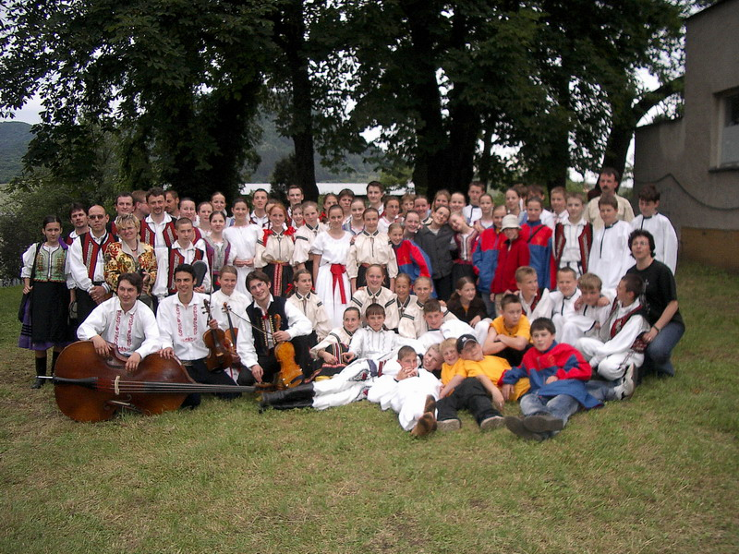
- DFS Čerešenka

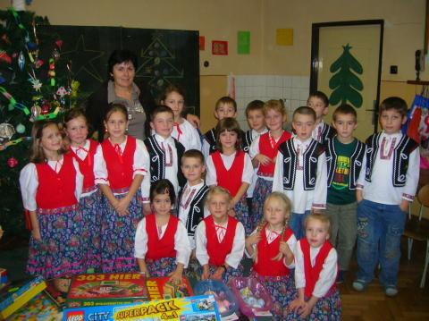
- Cirkevný zbor Aleluja
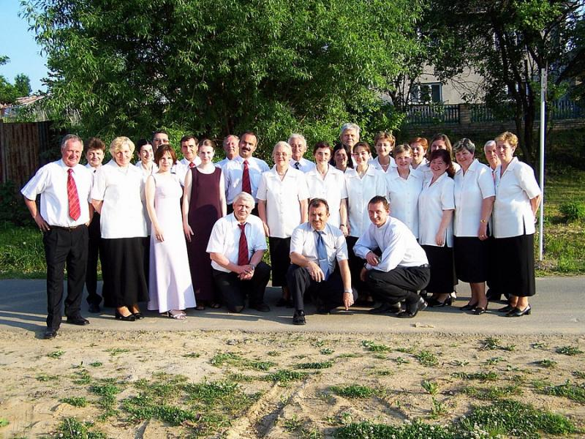
- Richtaroše
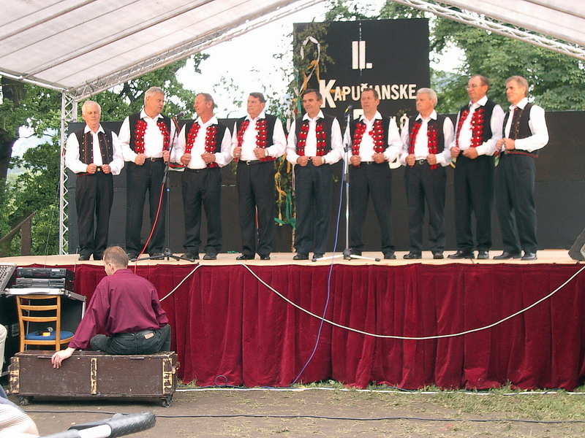
RIEŠENIE – ako ďalej:
Riešením je neustála podpora všetkých foriem kultúrnej činnosti v našej obci.

Š P O R T
Začiatky futbalu sa v našej obci tradujú od roku 1930.
Medzi zakladateľov a prvých hráčov patria bratia Zoltán a Mikuláš Rubín, Juraj Staško, Juraj a Ján Kobulský, Štefan Pribula, Ľudovít Pešta, Juraj Maňkoš, ďalej Fuliančania - Juraj Rozkoš, Juraj Janičko, Matejovský, Šarišský, a Sučka, Kuchárik z Koprivnice a Gira z Prešova.
Prvou hracou plochou bol priestor pod hradom na tzv. prvej doline. Bez bránok, tie nahradili briezky alebo topánky. Skoro na to sa začalo s výstavbou ihriska na poliach medzi železnicou a záhradou A. Kertysa a fary. Toto slúžilo od r. 1934 až do päťdesiatych rokov. Na tomto starom ihrisku bola zriadená aj kolkáreň (drevená stavba), v tom čase veľmi obľúbená. Nemalú zásluhu na postavení tohto športového objektu mali miestny dekán farár Július Bednár, hasiči s veliteľom A. Maňkošom a samozrejme väčšina študentov a mládeže. Na rôznych miestach bola aj prezliekáreň, spomeniem vachtáreň ČSD, dom u Nalevanka, palenčáreň... Boli veru neľahké časy ale vôľa a chcelosť prekonala všetky úskalia a r. 1949 začal organizovaný futbal. Z týchto rokov sa zachovalo veľmi málo materiálov. Vieme len, že po povodni (1938-1939) bola zničená kolkáreň. Začiatkom 50-tych rokov sa začalo s výstavbou nového ihriska tu na Korošoch s atletickou dráhou. V rokoch 70-tych pribudli šatne na druhej strane, ktoré boli rozšírené v posledných rokoch (1996-1997) o časť pre hostí.
V roku 1959 bol klub - jednotná telovýchovná organizácia premenovaný na TJ Družstevník a v roku 1993 na TJ Benzinol Kapušany v dnešnej podobe OŠK Kapušany.
Počas týchto rokov za vo funkciách predsedov či vedúcich vystriedali: Ján Bilý, Juraj Kuchár, Štefan Ličák, Ján Šlepecký, František Zborovjan, Jozef Maňkoš, Štefan Dzurica, Mikuláš Holoďák, František Onofrej, Štefan Leško, Ing. Jozef Pribula, Juraj Dral, Jozef Slivka, Peter Kokoška, Ing. Miroslav Bohata, Ing. Milan Maňkoš.
Klub má dlhodobo v súťažiach mužstvá žiakov, dorastencov a dospelých. Hrali sa rôzne súťaže od okresných cez krajské a oblastné a v roku 1996-1998 V. futbalová liga.

RIEŠENIE – ako ďalej:
Riešením je stála podpora všetkých foriem športovej činnosti mladých s vypracovaním záväzného projektového zámeru na rekonštrukciu futbalového štadióna.

Z D R A V O T N Í C T V O
Prvý lekár prišiel do obce roku 1944. Volal sa Dr. Alexander Balara. Zomrel v roku 1972 na srdcový infarkt. Zubný lekár prišiel do obce o 5 rokov neskôr, prvý pediater v roku 1960.
Zdravotné stredisko bolo dané do prevádzky v roku 1978. V súčasnosti tu sídlia dvaja praktickí lekári, dvaja zubní a dvaja detskí lekári.
V rokoch 1850 a 1873 bola obec postihnutá veľkou epidémiou cholery. Tretia bola v roku 1928 šarlachová epidémia (podľahlo jej 21 ľudí, prevažne deti do 10 rokov). Liečila sa tak, že ľuďom dávali piť močovku alebo olej.
V súčasnosti lekári ordinujú v priestoroch, ktoré boli zrekonštruované za obecné finančné prostriedky.
RIEŠENIE – ako ďalej:
Po rekonštrukcií zdravotného strediska a výstavbe lekárne, vzniká potreba vybudovania parkoviska, poprípade nájsť iné možnosti využitia neobsadených priestorov.
Ž I V O T N É P R O S T R E D I E

Vývoz tuhého komunálneho odpadu:
Komunálny odpad : 3 x mesačne
Papier: 3 x ročne
Plasty: 1 x za mesiac
Sklo: 1 x štvrťročne
Elektrické a elektronické zariadenia, akumulátory a pneumatiky: 1 x ročne

Skládka tuhého komunálneho odpadu sa v obci nenachádza a vývoz odpadu zabezpečuje spoločnosť FÚRA s.r.o., ktorá vyváža odpad na skládku Petrovany.

Obec v dávnejšej ale aj nedávnej minulosti mala problémy so záplavami, ktoré obec sužujú hlavne po dlhotrvajúcejšom období sucha a následnými zrážkami. Posledné záplavy v obci boli v roku 2006. V tejto súvislosti správca tokov povodie Bodrogu a Hornádu vyčistilo toky Ladianky a Sekčova, bol vybudovaný násyp a ochranná hrádza za môjho pôsobenia na obecnom úrade.

V obci je registrovaná Urbárske spoločenstvo Kapušany, ktoré hospodári na výmere 23 ha, 10 ha prenajíma Zvernici – p. Palša. Jeho hlavná činnosť v súčasnom období spočíva v zalesňovaní voľných častí.

 | Identifikácia problémov v oblasti životného prostredia /zoradené podľa priorít/
1. | Nedostatočné environmentálne povedomie obyvateľov obce /t.j. v oblasti ochrany a tvorby životného prostredia/
2. | Nevyhovujúce nakladanie s odpadmi v obci /skládky, separovaný zber, ...biologický odpad_kompostoviská/
3. | Znečisťovanie vodných tokov
4. | Nedostatočná tvorba verejnej zelene a starostlivosť o čistotu verejných priestranstiev
5. | Neudržiavané pramene minerálnych vôd v obci
 | Vízia do roku 2015 v oblasti životného prostredia
 | Obec starajúca sa o ochranu, zveľaďovanie a tvorbu životného prostredia na princípoch trvalo udržateľného rozvoja prostredníctvom ochrany vodných zdrojov, ovdzdušia, nakladaním s odpadmi, znižovaním zaťaženosti ŽP a revitalizáciou krajiny.
 | Strategický cieľ č.6
6. | Zlepšiť stav a starostivosť o životné prostredie v obci
 | Špecifické ciele v oblasti životného prostredia /zoradené podľa priorít/
6.1. | Zvýšiť environmentálne povedomie /v oblasti ochrany a tvorby ŽP/ obyvateľov obce
6.2. | Zlepšiť nakladanie s odpadmi v obci
6.3. | Upraviť vodné toky a predchádzať ich znečisťovaniu
6.4. | Zvýšiť tvorbu verejnej zelene a starostlivosť o čistotu verejných priestranstiev
6.5. | Zlepšiť údržbu prameňov minerálnych vôd v obci

 | Tabuľka akčného plánovania v oblasti životného prostredia- špecifické ciele a opatrenia | MERATEĽNÝ UKAZOVATEĽ | NOSITEĽ AKTIVITY | FINANČNÁ ALOKÁCIA
6.1. | Zvýšiť environmentálne povedomie /v oblasti ochrany a tvorby ŽP/ obyvateľov obce
6.1.1. | Vypracovať a prijať VZN o ochrane životného prostredia vrátane sankcíí voči poškodzovateľom a znečisťovateľom ŽP | VZN | starosta, UcZ | 0
6.1.2. | Zaoberať sa problematikou ochrany životného prostredia v obecnom časopise, web stránke, verejných obecných tabuliach, obecnom rozhlase | počet výstupov, článkov | jednotlivé komisie, MVO | 0
6.1.3. | Zaoberať sa problematikou ochrany životného prostredia pri kultúrno-spoločenských aktivitách v obci | počet výstupov | jednotlivé komisie, MVO | 0
6.1.4. | Iniciovať spoluprácu s mimovládnymi organizáciami a inými verejnými inštitúciami s cieľom zvyšovať environmentálne povedomie občanov obce | oslovené a spolupracujúce MVO | Starosta | 0
6.1.5. | Zviditeľňovať pozitívne a negatívne príklady občanov v oblasti tvorby a ochrany životného prostredia v obci | počet zverejnených príkladov | starosta, jednotlivé komisie | 0
6.2. | Zlepšiť nakladanie s odpadmi v obci
6.2.1. | Realizovať kampaň zhodnocovania biologických a iných domových odpadov pre obyvateľov obce a dôležitosti separovania odpadu | kampaň | starosta, MVO, stavebná komisia | 0
6.2.2. | Motivovať občanov k zakladaniu vlastných kompostovísk a využívania separovaného zberu | motivovaní občania | starosta, MVO, stavebná komisia | 0
6.2.3. | Vypracovať projekt na zriadenie a prevádzkovanie verejného kompostoviska | projekt | starosta, stavebná komisia | 200000,-Sk
6.2.4. | Vybudovať verejné kompostovisko | verejné kompostovisko | starosta, stavebná komisia | 800000,-Sk
6.2.5. | Vypracovať zásady zberu biologického odpadu a informovať občanov o možnostiach a podmienkach využívania verejného kompostoviska | vypracovné a distribuované zásady | starosta, MVO, stavebná komisia | 0
6.2.6. | Lokalizovať nelegálne skládky, zneškodniť ich a revitalizovať ŽP | počet nelegálnych skládok | starosta, MVO, stavebná komisia | 0
6.3. | Upraviť vodné toky a predchádzať ich znečisťovaniu
6.3.1. | Zabezpečiť odvádzanie a čistenie odpadových vôd domácností /napojenie sa občanov na vybudovanú kanalizáciu/ | počet domácnosti napojených na kanalizáciu | starosta, stavebná komisa, komisia pre verejný poriadok | 0
6.3.2. | Odstrániť existujúce skládky na vodných tokoch a v ich blízkosti | počet odstránených skládok | starosta, stavebná komisa, komisia pre verejný poriadok | 0
6.3.3 | Iniciovať realizáciu protipovodňových opatrení, resp. realizovať tieto opatrenia na rieke Sekčov a Ladzinka | protipovodňové opatrenia | starosta, stavebná komisia, Povodie Bodrogu
6.4. | Zvýšiť tvorbu a starostlivosť o verejnú zeleň
6.4.1. | Vypracovať projekt tvorby verejnej zelene v obci | projekt | starosta, stavebná komisia | 100000,-Sk
6.4.2. | Zabezpečiť odbornú starostlivosť o verejnú zeleň v obci | systém a zásady starostlivosti o zeleň | starosta, stavebná komisia | ???
6.5. | Zlepšiť údržbu prameňov minerálnych vôd v obci
6.5.1. | Vypracovať štúdiu stavu minerálnych prameňov v obci | štúdia | starosta | 100000,-Sk
6.5.2. | Vypracovať projekt údržby minerálnych prameňov v obci | projekt | starosta, stavebná komisia | 50000,-Sk
6.5.3. | Zabezpečiť údržbu minerálnych prameňov v obci | systém a zásady údržby | starosta | ???

Texty a tabuľky nájdete v PHSR Kapušany, ktorý bol vypracovaný ešte v roku 2007, kde jeho autorky zabudli, že najväčšou hrozbou pre životné prostredie v obci je priemyselná činnosť závodov Slovnaft a.s. a Radoma a.s. .

Slovnaft a.s. skladuje v obci ropné produkty a následne ich distribuuje pre polovicu Slovenska. Pri manipulácií s nimi môže dosť k mimoriadnej udalosti priamo v závode alebo na ceste v intraviláne obce.

TOTO je najväčšia hrozba pre životné prostredie v našej obci.

Radoma v mraziarenských systémoch používa čpavok. Tu môže pri manipulácií s ním dôjsť k jeho úniku a máme ďalšiu mimoriadnu udalosť.

Ostatne priemyselné činnosti (Píly, Stolárstva ....) nepoužívajú nebezpečné látky, ktoré by mohli ohroziť životné prostredie v obci.

Vaše pripomienky a názory očakávam na mojej mailovej adrese.

Kontakt:
Ing. Ladislav KOKOŠKA CSc.
kokoska@stonline.sk V Kapušanoch: 20.8.2010

